В меню терминалов Amigo или TelePay найти логотип «ВИК Мастер» - (в любом из разделов — Интернет или телефонная связь):

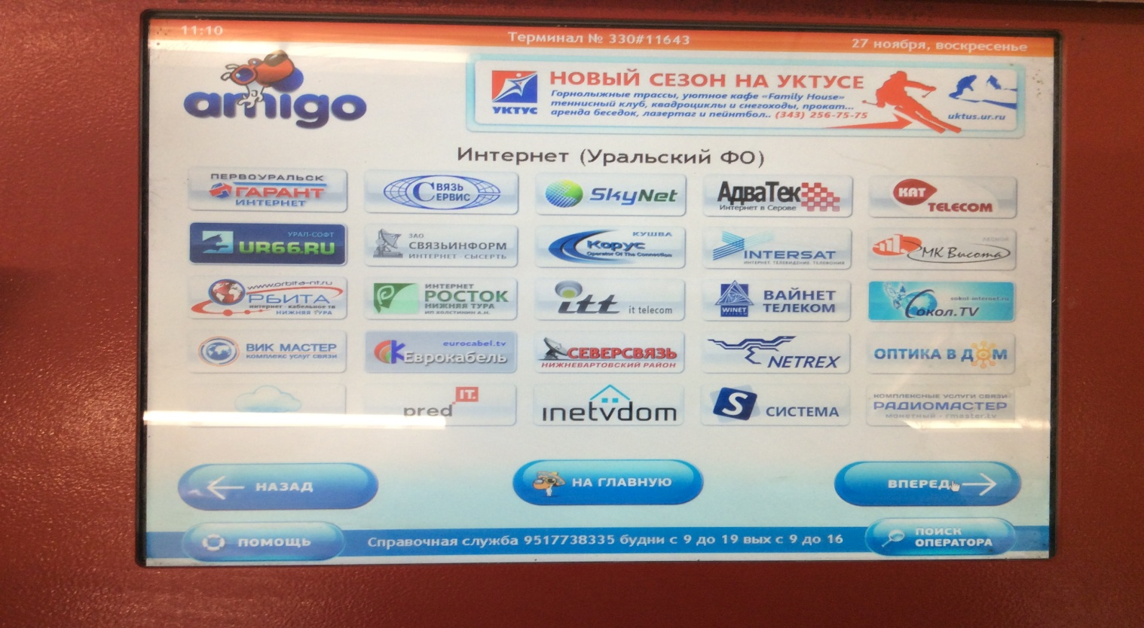
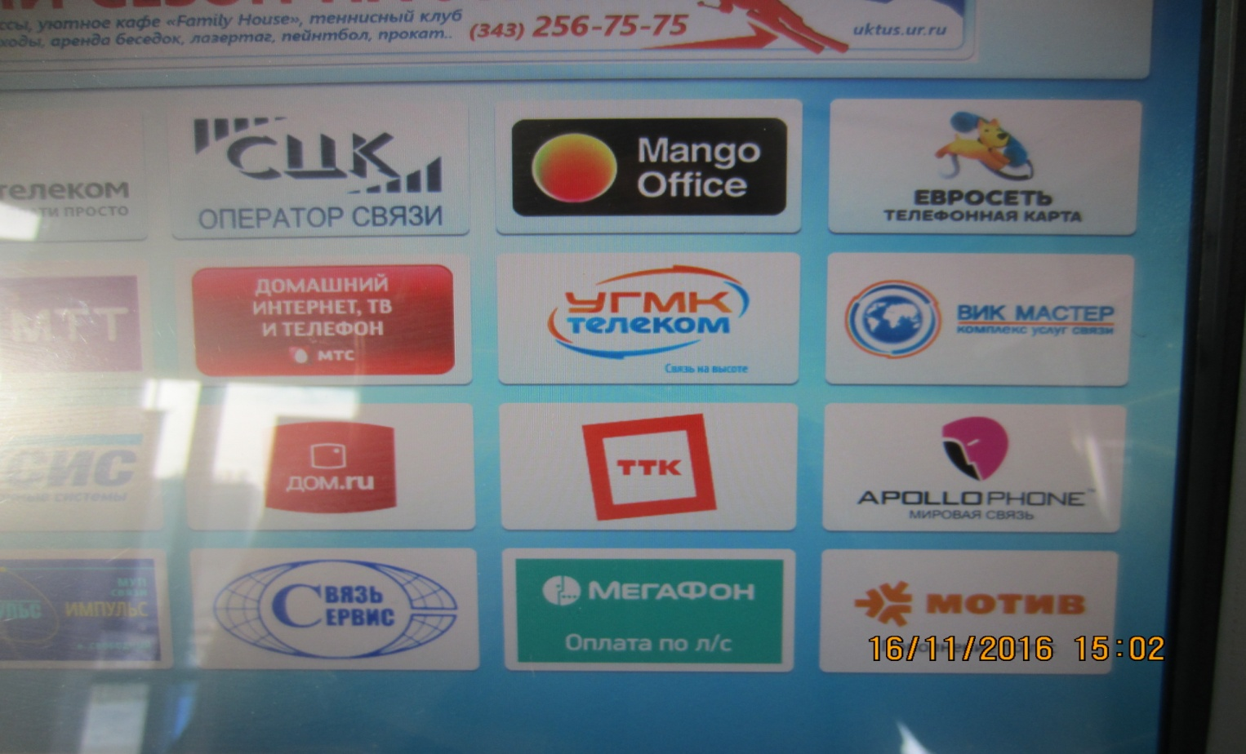

При оплате за услугу ИНТЕРНЕТ — нажмите — «Интернет» - введите 3-х или 4-х - значный счет (номер л/счета можно узнать по телефону — 379-90-00) или в Вашем договоре)

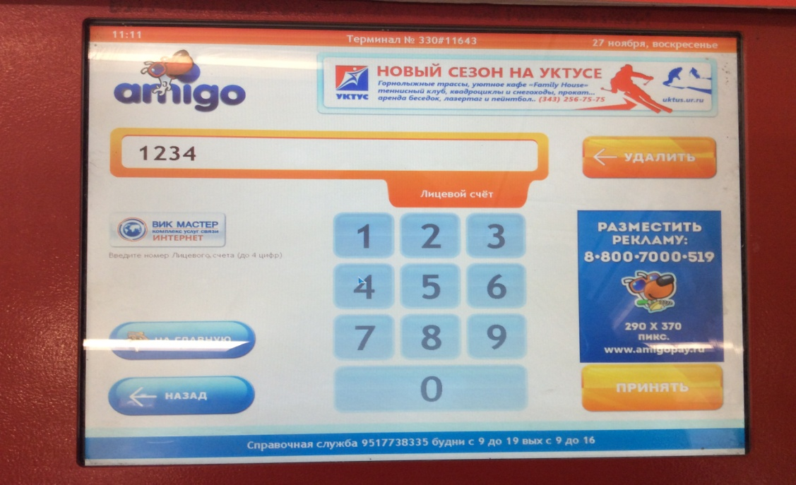

При оплате за услугу ТЕЛЕФОН — нажмите — «Телефон» - введите 7- значный номер Вашего телефона

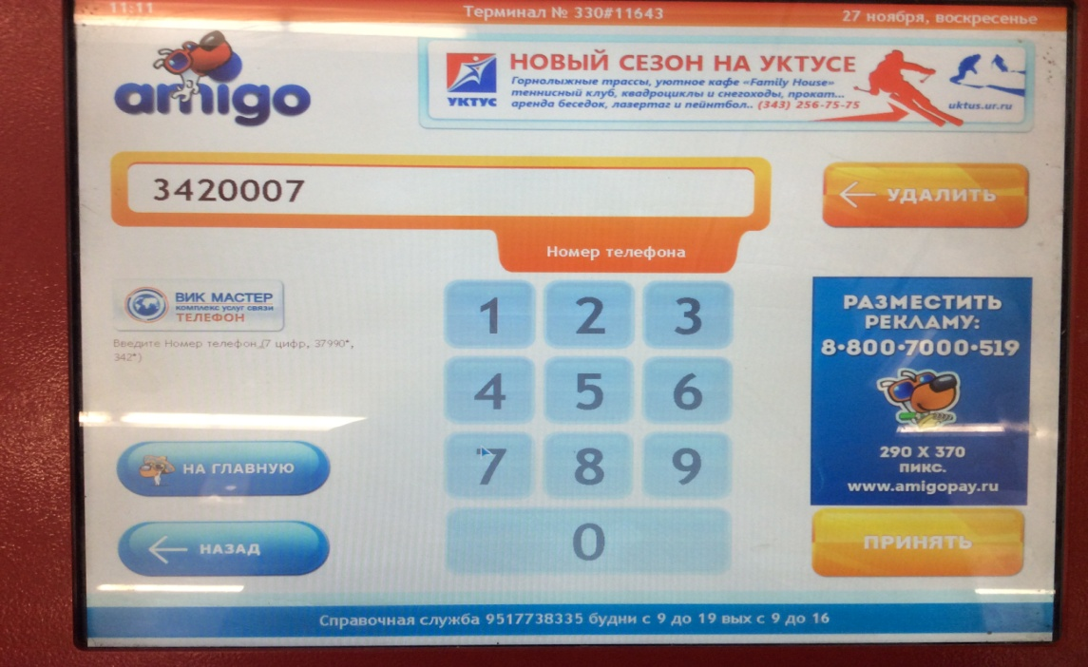

Проверьте, правильно ли введены реквизиты и введите необходимую сумму для оплаты. Дождитесь завершение операции и получите квитанция об оплате.

